โครงการผันน้ำจากพื้นที่ลุ่มน้ำเจ้าพระยาฝั่งตะวันออกตามแนวพระราชดำริ
มายังอ่างเก็บน้ำบางพระ จังหวัดชลบุรี

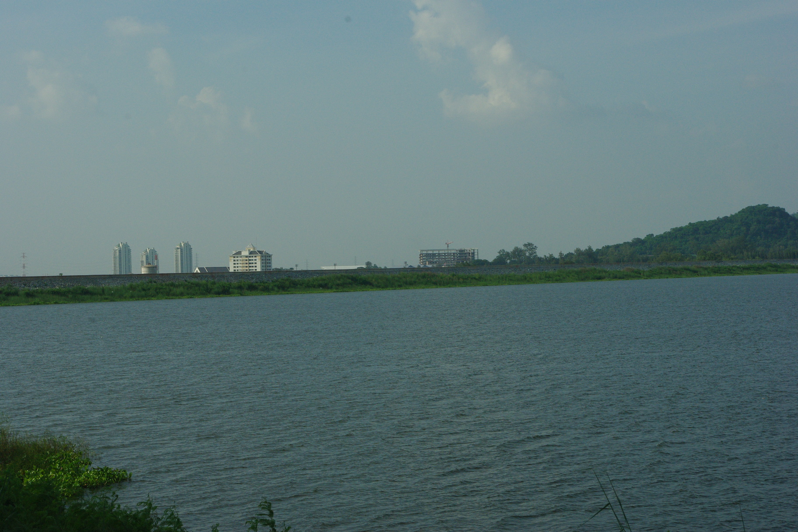

ความเป็นมาของโครงการอ่างเก็บน้ำบางพระ
อ่างเก็บน้ำบางพระ ตั้งอยู่ในท้องที่ หมู่ที่ 4,5,6,7,8,11 ตำบลบางพระ อำเภอศรีราชา จังหวัดชลบุรี มีเนื้อที่ประมาณ 11,600 ไร่ เดิมเป็นที่ดินกรรมสิทธิ์ของกรมชลประทาน ซึ่งได้เวนคืนจากราษฎรเพื่อสร้างขยายอ่างเก็บน้ำบางพระ เมื่อปี พ.ศ. 2515 ภายหลังจากการสร้างขยายเขื่อนเสร็จในปี พ.ศ. 2518 ได้กักเก็บน้ำเพื่อใช้ประโยชน์ด้านการอุตสาหกรรม และทำประปาเพื่อการบริโภค สามารถเก็บกักน้ำได้ถึง 110 ล้านลูกบาศก์เมตร ระบบนิเวศวิทยาจึงเปลี่ยนแปลงไปตามระดับน้ำที่เพิ่มขึ้นทำให้มีนกน้ำนานาชนิดเข้าไปหากินและอาศัยอยู่บริเวณรอบ ๆ อ่างเก็บน้ำบางพระ เช่น นกเป็ดน้ำต่าง ๆ นกยาง นกพริก ฯลฯ และนกที่หากินตามทุ่งหญ้าชายป่าต่าง ๆ เช่น นกกวัก นกคุ่ม นกกระแตแต้แว๊ด นกตะขาบทุ่ง ฯลฯ
เมื่อชาวบ้านผ่านมาท่องเที่ยวอ่างเก็บน้ำบางพระ มักจะถือโอกาสยิงนกไปเป็นอาหาร บางคนถึงกับล่าไปขายเพื่อการค้า ราษฎรซึ่งอาศัยอยู่บริเวณอ่างเก็บน้ำจึงได้ร้องเรียนไปยังกองอนุรักษ์สัตว์ป่า กรมป่าไม้ เมื่อปี 2519 กรมป่าไม้จึงได้ส่งเจ้าหน้าที่ออกไปสำรวจและพบว่ามีความจำเป็นต้องประกาศเป็นเขตห้ามล่าสัตว์ป่า กระทรวงเกษตรและสหกรณ์ จึงได้ประกาศจัดตั้งเป็นเขตห้ามล่าสัตว์ป่าอ่างเก็บน้ำบางพระ เมื่อวันที่ 19 เมษายน 2519
ภูมิประเทศ
อ่างเก็บน้ำบางพระมีต้นกำเนิดของแหล่งน้ำจากเทือกเขาเขียว โดยเป็นที่รวมของลำห้วยต่าง ๆ คือ ห้วยสุครีพ ห้วยวังหิน ห้วยกลุ่ม และห้วยปราบ บริเวณพื้นที่อ่างเก็บน้ำบางพระ มีความสูงจากระดับน้ำทะเล ระหว่าง 12-35 เมตร บริเวณรอบ ๆ อ่างเก็บน้ำมีราษฎรปลูกอ้อยและมันสำปะหลังจนถึงตีนเขาเขียว
ภูมิอากาศ
ลักษณะอากาศ เนื่องจากบริเวณรอบ ๆ อ่างเก็บน้ำบางพระเป็นพื้นที่โล่ง ราษฎรประกอบอาชีพในการทำไร่อ้อยและมันสำปะหลัง จึงทำให้อุณหภูมิค่อนข้างสูงทั้งสามฤดู ปริมาณน้ำฝนเฉลี่ยต่อปีประมาณ 1,266 มิลลิเมตร

ข้อมูลด้านชีวภาพ
ทรัพยากรป่าไม้
สภาพเป็นสวนป่าที่ปลูกขึ้นมาใหม่ ประกอบด้วยพันธุ์ไม้ชนิดต่าง ๆ ได้แก่ จามจุรี กระถินณรงค์ ยูคาลิปตัส นนทรี ตะเคียนทอง ยางนา สีเสียด สัก ประดู่ เป็นต้น
ทรัพยากรสัตว์ป่า
ชนิดสัตว์จำพวกนกมีมากกว่า 130 ชนิด เนื่องจากบริเวณรอบ ๆ อ่างเก็บน้ำเป็นสวนป่าซึ่งมีลักษณะเป็นป่าละเมาะร่มรื่น จึงเป็นที่อยู่อาศัยของนกกระรางหัวหงอก นกกระรางหัวขวาน นกบั้งรอก กระรอก กระแต กวางป่า ชะมด ลิงลม เสือปลา กระต่าย อีเห็น ค้างคาว ฯลฯ ภายในอ่างเก็บน้ำมีนกสำคัญ ๆ มาหากิน เช่น นกกาบบัว นกกระทุง นกกระสา ฯลฯ

ลักษณะของชุมชนในพื้นที่
- เขตห้ามล่าสัตว์ป่าอ่างเก็บน้ำบางพระ ความหลากหลายทางชีวภาพพอสมควร เพราะมีระบบนิเวศถึง 3 ระบบ ในเนื้อที่เพียง 11,600 ไร่ ได้แก่ เป็นพื้นที่ชุ่มน้ำ เฉลี่ยประมาณ 70-75 % ทุ่งหญ้าประมาณ 10-15 % และป่าละเมาะ 10-15 % แล้วแต่ฤดูกาล จึงทำให้มีนกนานาชนิดที่เหมาะสำหรับแต่ละพื้นที่มาอาศัยสับเปลี่ยนหมุนเวียนกันตลอดปี ไม่น้อยกว่า 130 ชนิด
- ปัจจุบันมีนักเรียน นิสิต นักศึกษา และประชาชนทั่วไปจำนวนมาก มาขอใช้สถานที่แห่งนี้เพื่อประกอบกิจกรรมต่าง ๆ อยู่เสมอ เช่น การเดินป่าศึกษาธรรมชาติ ปลูกต้นไม้ ดูนก และศึกษาระบบนิเวศน์ เป็นต้น
โครงการผันน้ำจากพื้นที่ลุ่มน้ำเจ้าพระยาฝั่งตะวันออกไปยังอ่างเก็บน้ำบางพระจังหวัดชลบุรี เป็นการผันน้ำจากคลองพระองค์ไชยานุชิตไปยังอ่างเก็บน้ำบางพระเพื่อเพิ่มปริมาณน้ำให้กับอ่างเก็บน้ำบางพระมีระดับน้ำถึงระดับเก็บกักทุกปี ซึ่งจะเป็นการสร้างเสถียรภาพทางด้านการบริหารจัดการน้ำให้แก่พื้นที่เศรษฐกิจในจังหวัดลพบุรี
คณะรัฐมนตรีมีมติเมื่อวันที่ 2 สิงหาคม 2548 ให้ดำเนินการโครงการแก้ไขปัญหาวิกฤตภัยแล้งในปี 2548 เพื่อเพิ่มเติมน้ำต้นทุนให้แก่ภาคตะวันออก อาทิเช่น การขุดบ่อบาดาล การขุดลอกลำน้ำ การก่อสร้างอ่างเก็บน้ำ ระบบผันน้ำเชื่อมโยงอ่างเก็บน้ำและแหล่งน้ำต่างๆ ในจังหวัด ระยอง-ชลบุรี โดยรวมถึงการศึกษาสำรวจออกแบบรายละเอียดโครงการผันน้ำจากแม่น้ำบางปะกงมายังอ่างเก็บน้ำจังหวัดระยอง ซึ่งปัจจุบันได้ดำเนินการศึกษาสำรวจออกแบบรายละเอียดแล้วเสร็จ แต่ยังไม่ได้รับการจัดสรรงบประมาณค่าก่อสร้าง จึงยังไม่สามารถดำเนินโครงการได้
และเมื่อวันที่ 10 มิถุนายน 2551 คณะรัฐมนตรีได้มีมติเห็นชอบตามมติคณะกรรมการพัฒนาและบริหารจัดการทรัพยากรน้ำและการชลประทาน ครั้งที่1/2551 วันที่ 27 พฤษภาคม 2551 ให้กระทรวงเกษตรและสหกรณ์เริ่มดำเนินการโครงการขนาดใหญ่รวม 4 โครงการ ในปีงบประมาณ 2552 ได้แก่
- โครงการผันน้ำจากพื้นที่จังหวัดจันทบุรีไปยังแหล่งเก็บกักน้ำจังหวัดระยอง
- โครงการผันน้ำจากพื้นที่ลุ่มน้ำเจ้าพระยาฝั่งตะวันออก-อ่างเก็บน้ำบางพระ จังหวัดชลบุรี
- โครงการพัฒนาลุ่มน้ำตาปี-พุมดวง จังหวัดสุราษฎร์ธานี
- โครงการบรรเทาอุทกภัยเมืองจันทบุรี (แผนระยะที่2)

โดยให้นำเสนอคณะรัฐมนตรีพิจารณาอนุมัติการเริ่มดำเนินการเป็นรายโครงการต่อไป และมอบหมายให้คณะกรรมการกับด้านการเงินและการลงทุนสำหรับโครงการทุนขนาดใหญ่ของภาครัฐรับไปพิจารณาจัดหาแหล่งเงินลงทุน/วิธีการระดมทุนที่เหมาะสมเพื่อสนับสนุนการดำเนินการตามเป้าหมายและระยะเวลาที่กำหนด

สภาพปัญหาและเหตุผลความจำเป็นของโครงการ
- จังหวัดชลบุรี เป็นแหล่งท่องเที่ยวและเมืองอุตสาหกรรมที่สำคัญในภาคตะวันออก การขยายตัวของแหล่งชุมชนเป็นไปอย่างต่อเนื่องและรวดเร็วในทุกๆด้าน เป็นสาเหตุให้การใช้น้ำทวีมากขึ้นทำให้พื้นที่เมืองชลบุรี นิคมอุตสาหกรรมแหลมฉบัง และแหล่งท่องเที่ยวเมืองพัทยาเข้าสู่ภาวะวิกฤตขาดแคลนน้ำหากปริมาณฝนตกน้อยกว่าเกณฑ์ปกติ โดยเฉพาะในช่วงวิกฤติขาดแคลนน้ำในพื้นที่จำเป็นต้องส่งน้ำจากอ่างเก็บน้ำหนองปลาไหลเข้ามาช่วยเสริม ซึ่งเป็นแหล่งน้ำของจังหวัดระยองที่ประสบปัญหาการขาดแคลนน้ำเช่นเดียวกัน รวมทั้งการใช้มาตรการลดการใช้น้ำต่างๆ ในพื้นที่ซึ่งเป็นการแก้ปัญหาเฉพาะหน้าเท่านั้น อย่างไรก็ตาม ในอนาคตอีก 20 ปีข้างหน้า (ปี 2568) ความต้องการน้ำจะเพิ่มมากขึ้นเป็น 207.98 ล้าน ลบ.ม. หากไม่มีการพัฒนาปริมาณน้ำต้นทุนเพิ่มเติมจากเดิมที่มีเพียง 69.5 ล้าน ลบ.ม. จะเกิดการขาดแคลนน้ำเพิ่มขึ้นถึง 138.48 ล้าน ลบ.ม.
- เนื่องจากอ่างเก็บน้ำบางพระมีความจุเก็บกักถึง 117 ล้าน ลบ.ม. ในขณะที่มีปริมาณน้ำไหลลงอ่างเฉลี่ย 41 ล้าน ลบ.ม. จึงยังมีที่ว่างอีกมากในการเก็บกักน้ำ และเพื่อให้การดำเนินการจัดหาแหล่งน้ำให้กับพื้นที่เมืองชลบุรี นิคมอุตสาหกรรมแหลมฉบัง และแหล่งท่องเที่ยวเมืองพัทยา เป็นไปได้อย่างพอเพียงทั้งในปัจจุบันและอนาคต กรมชลประทานจึงได้ดำเนินการศึกษาแนวทางการผันน้ำจากกลุ่มน้ำเจ้าพระยาฝั่งตะวันออก-อ่างเก็บน้ำบางพระ โดยจะผันน้ำจากคลองพระองค์ไชยานุชิตมาลงอ่างเก็บน้ำบางพระ จังหวัดชลบุรี
- โครงการผันน้ำจากพื้นที่ลุ่มน้ำเจ้าพระยาฝั่งตะวันออกไปยังอ่างเก็บน้ำบางพระ จังหวัดชลบุรี เป็นการผันน้ำจากคลองพระองค์ไชยานุชิตไปยังอ่างเก็บน้ำบางพระ เพื่อเพิ่มปริมาณให้กับอ่างเก็บน้ำบางพระมีระดับน้ำถึงระดับเก็บกักทุกปี ซึ่งจะเป็นการสร้างเสถียรภาพทางด้านการบริหารจัดการน้ำให้แก่พื้นที่เศรษฐกิจในจังหวัดชลบุรี

วัตถุประสงค์ของโครงการ
เพื่อสร้างเสถียรภาพทางด้านการจัดการน้ำให้แก่พื้นที่เศรษฐกิจในจังหวัดชลบุรี โดยการวางระบบท่อผันน้ำในช่วงฤดูฝน จากคลองพระองค์ไชยานุชิตบริเวณจุดตัดผ่านถนนมอเตอร์เวย์ กม. 29+000 ไปยังอ่างเก็บน้ำบางพระ จังหวัดชลบุรี ซึ่งจะสามารถผันน้ำได้สูงสุดปีละประมาณ 70 ล้านลูกบาศก์เมตร และยังสามารถบรรเทาน้ำท่วมขังในพื้นที่คลองพระองค์ไชยานุชิตได้อีกด้วย

ที่ตั้งโครงการ
บริเวณที่จะทำการก่อสร้างอยู่บริเวณถนนทางหลวงแผ่นดินหมายเลข 7 (มอเตอร์เวย์) เริ่มตั้งแต่ กม. 29+000 ของมอเตอร์เวย์ (บริเวณคลองพระองค์ไชยานุชิตตัดผ่านถนนมอเตอร์เวย์) ไปจนถึง กม. 87+000 ของมอเตอร์เวย์ และตามถนนเข้าอ่างเก็บน้ำบางพระ ประมาณ 500 เมตร

ลักษณะของโครงการ
เป็นการก่อสร้างสถานีสูบน้ำและระบบท่อส่งน้ำ
- สถานีสูบน้ำ ติดตั้งเครื่องสูบ 5 เครื่อง อัตราการสูบน้ำรวมประมาณ 5.50 ลูกบาศก์เมตรต่อวินาทีต่อเครื่อง ตั้งอยู่บริเวณคลองพระองค์ไชยานุชิตบริเวณจุดตัดผ่านถนนมอเตอร์เวย์ กม. 20+000
- ระบบท่อส่งน้ำ ขนาดเส้นผ่านศูนย์กลาง 1,800 มิลลิเมตร ความยาวประมาณ 58.50 กิโลเมตร วางในเขตถนนมอเตอร์เวย์ กม. 29+000 ถึง กม. 87+000 และบริเวณถนนเข้าอ่างเก็บน้ำบางพระ

ความเหมาะสมของโครงการ
ความเหมาะสมทางกายภาพ
- กายภาพแหล่งน้ำต้นทุนบริเวณคลองพระองค์ไชยานุชิต การผันน้ำจากคลองพระองค์ไชยานุชิต บริเวณถนนมอเตอร์เวย์ สามารถผันน้ำได้ช่วงเดือน มิถุนายนถึงตุลาคม รวม 5 เดือน ซึ่งเป็นการสูบน้ำแทนการสูบน้ำทิ้งทะเลที่สถานีสูบน้ำชลหารพิจิตร ที่ในช่วงเวลาเดียวกันจะมีการสูบน้ำทิ้งทะเล โดยเฉลี่ยถึง 449 ล้าน ลบ.ม. ในขณะที่ผันน้ำไปเพียง 70 ล้าน ลบ.ม. หรือคิดเป็นเพียงร้อยละ 16 และเป็นช่วงที่จะเกิดน้ำท่วมขังในพื้นที่คลองพระองค์ไชยานุชิต ถ้าไม่มีการสูบน้ำที่สถานีสูบน้ำชลหารพิจิตรน้ำจะท่วมขังเป็นบริเวณกว้าง ดังนั้นการผันน้ำจากคลองพระองค์ไชยานุชิตในช่วงเวลาดังกล่าว จะช่วยบรรเทาปัญหาน้ำท่วมขังเป็นบริเวณกว้าง ดังนั้นการผันน้ำจากคลองพระองค์ไชยานุชิตในช่วงเวลาดังกล่าว จะช่วยบรรเทาปัญหาน้ำท่วมขังภายในพื้นที่และลดค่าไฟฟ้าสูบน้ำเพราะเป็นการสูบน้ำแทนที่การสูบน้ำที่สถานีสูบน้ำชลหารพิจิตร อีกทั้งเป็นการนำน้ำส่วนเกินที่จะทิ้งทะเลไปเก็บกักไว้ในอ่างเก็บน้ำบางพระเพื่อใช้ประโยชน์ได้ต่อไป
- ศักยภาพแหล่งน้ำต้นทุนและการบริหารจัดการน้ำในอ่างเก็บน้ำบางพระ
- ปริมาณฝน ศักยภาพของน้ำต้นทุนในพื้นที่มีเพียงพอสำหรับการผันมาเติมให้กับอ่างเก็บน้ำบางพระ โดยปริมาณฝนรายปีเฉลี่ยที่ตกในพื้นที่ประมาณ 1,242 มม. (ข้อมูลปี 2516-2545) เป็นปริมาณฝนที่ตกในช่วงฤดูฝน (พ.ค.-ต.ค.) ประมาณ 991 มม. (ร้อยละ 79.83 ของปริมาณน้ำฝนทั้งปี) และเป็นปริมาณฝนในช่วงฤดูแล้ง (พ.ย.-เม.ย.) ประมาณ 251 มม. (ร้อยละ 20.17 ของปริมาณน้ำฝนทั้งปี)
- ปริมาณน้ำท่า ปริมาณน้ำที่ไหลเข้าอ่างเก็บน้ำบางพระในปัจจุบันมีเพียงประมาณ 40.82 ล้าน ลบ.ม. (ข้อมูลปี 2516-2545) ทำให้ต้องมีน้ำเพิ่มเติมเพื่อสนองความต้องการใช้ของจังหวัดชลบุรี โดยเป็นปริมาณน้ำท่าในช่วงฤดูฝน (พ.ค.-ต.ค.) ประมาณ 33.55 ล้าน ลบ.ม. (ร้อยละ 82.19 ของปริมาณน้ำท่าทั้งปี) และเป็นปริมาณน้ำท่าในช่วงฤดูแล้ง (พ.ย.-เม.ย.) ประมาณ 7.27 ล้าน ลบ.ม. (ร้อยละ 17.81 ของปริมาณน้ำท่าทั้งปี)
- ศักยภาพของอ่างเก็บน้ำยังสามารถรับน้ำเพิ่มเติมได้อีกมาก อ่างเก็บน้ำบางพระมีความจุเก็บกักเท่ากับ 117 ล้าน ลบ.ม. ในขณะที่มีปริมาณน้ำท่ารายปีเฉลี่ยที่ไหลเข้าอ่างฯ ประมาณ 40.82 ล้าน ลบ.ม. ความจุของอ่างที่สามารถรองรับน้ำจึงสูงกว่าปริมาณน้ำท่าที่ไหลเข้ามาก
ความเหมาะสมด้านเทคนิค
ลักษณะของโครงการจะเป็นการผันน้ำจากคลองพระองค์ไชยานุชิต บริเวณมอเตอร์เวย์ สามารถผันน้ำได้ในช่วงเดือนมิถุนายนถึงตุลาคม รวม 5 เดือน ซึ่งเป็นการสูบน้ำแทนการสูบน้ำทิ้งทะเลที่สถานีสูบน้ำชลหารพิจิตร ที่ในช่วงเวลาเดียวกันจะมีการสูบน้ำทิ้งทะเลโดยเฉลี่ยถึง 449 ล้าน ลบ.ม. ในขณะที่ผันน้ำไปเพียง 70 ล้าน ลบ.ม. หรือคิดเป็นร้อยละ 16 และเป็นช่วงที่จะเกิดน้ำท่วมขังในพื้นที่คลองพระองค์ไชยานุชิต ถ้าไม่มีการสูบน้ำที่สถานีสูบน้ำชลหารพิจิตรน้ำจะท่วมขังเป็นบริเวณกว้าง ดังนั้นการผันน้ำจากคลองพระองค์ไชยานุชิตในช่วงเวลาดังกล่าว จะเป็นการช่วยบรรเทาน้ำท่วมขังในพื้นที่และลดค่าไฟฟ้าสูบน้ำเพราะเป็นการสูบน้ำแทนที่การสูบน้ำที่สถานีสูบน้ำชลหารพิจิตร อีกทั้งเป็นการนำน้ำส่วนเกินที่จะทิ้งทะเลไปเก็บกักไว้ในอ่างเก็บน้ำบางพระเพื่อใช้ประโยชน์ได้ต่อไป รวมทั้งยังประหยัดต้นทุนค่าที่ดินเนื่องจากไม่ต้องเวนคืนที่ดินของราษฎร แต่ใช้วิธีวางท่อในเขตทางของหน่วยราชการ

ผลประโยชน์ของโครงการ
- เพิ่มปริมาณให้อ่างเก็บน้ำบางพระ จังหวัดชลบุรี โดยสามารถผันน้ำได้สูงสุดปีละประมาณ 70 ล้านลูกบาศก์เมตร
- บรรเทาน้ำท่วมในพื้นที่คลองพระองค์ไชยานุชิต

ผลกระทบสิ่งแวดล้อมของโครงการ
โครงการผันน้ำจากแม่น้ำบางประกงมายังอ่างเก็บน้ำบางพระ จะมีผลกระทบต่อสิ่งแวดล้อมและประชาชนไม่มากนัก และปริมาณน้ำที่ผันยังเป็นน้ำที่ต้องสูบทิ้ง จึงไม่กระทบต่อการใช้น้ำของพื้นที่ แม้ว่าโครงการที่ไม่เข้าข่ายที่จะต้องจัดทำรายงานการวิเคราะห์ผลกระทบสิ่งแวดล้อม (EIA) ตามประกาศกระทรวงวิทยาศาสตร์ เทคโนโลยีและสิ่งแวดล้อม เรื่องกำหนดประเภทและขนาดของโครงการหรือกิจการของส่วนราชการรัฐวิสาหกิจ หรือเอกชนที่ต้องจัดทำรายงานการวิเคราะห์ผลกระทบสิ่งแวดล้อม ปี พ.ศ. 2535 เนื่องจากไม่ได้เป็นโครงการก่อสร้างเขื่อนหรืออ่างเก็บน้ำที่มีปริมาตรเก็บกักน้ำ 100 ล้านลูกบาศก์เมตรขึ้นไปและไม่ได้เป็นโครงการชลประทานที่มีพื้นที่ชลประทาน 80,000 ไร่ขึ้นไปแต่ก็ได้ทำการศึกษาผลกระทบต่อสิ่งแวดล้อมไว้ดังนี้
- คุณภาพน้ำจะมีผลกระทบน้อย การขุดคลองชักน้ำเพื่อดึงน้ำเข้าสู่บ่อสูบที่จะทำให้เกิดความขุ่นของน้ำเพิ่มมากขึ้น แต่จะกระทบในช่วงสั้นๆ และกิจกรรมการก่อสร้างสถานีสูบน้ำส่วนใหญ่อยู่บนบก ดังนั้นสิ่งปนเปื้อนจากการก่อสร้างจะถูกจำกัดไว้บนพื้นที่บนระดับผลกระทบจึงอยู่ในระดับต่ำ
- ด้านนิเวศวิทยาทางน้ำจะเกิดในช่วงสั้นๆ และมีผลกระทบน้อย ผลกระทบจากการปนเปื้อนต่างๆ จากการก่อสร้างโรงสูบน้ำมีเฉพาะบนบกจึงไม่ส่งผลต่อการเปลี่ยนแปลงคุณภาพน้ำหรือผลกระทบต่อเนื่องถึงนิเวศวิทยาทางน้ำ ส่วนการก่อสร้างคลองชักน้ำจะมีความขุ่นของน้ำในช่วงสั้นๆ ของการเชื่อมคลองชักน้ำกับคลองพระองค์ไชยานุชิต โดยไม่มีสารเคมีหรือโลหะหนักปนเปื้อน ดังนั้นผลกระทบต่อเนื่องถึงนิเวศวิทยาทางน้ำจึงอยู่ในระดับต่ำ
- ปริมาณน้ำต้นทุนที่สูบไม่กระทบต่อปริมาณน้ำใช้ของชุมชน แต่จะเพิ่มปริมาณให้กับจังหวัดชลบุรีแทนการสูบน้ำทิ้ง โครงการฯ จะสูบน้ำเฉพาะช่วงฤดูฝน 5 เดือน (เดือนมิถุนายนถึงเดือนตุลาคม) ซึ่งเป็นช่วงที่มีปริมาณน้ำในคลองสูงมาก และต้องสูบน้ำทิ้งทะเลทุกปี โดยร้อยละ 80 ของปริมาณน้ำที่สูบออกทะเลอยู่ในช่วงเดือนพฤษภาคมถึงพฤศจิกายน จึงไม่กระทบต่อปริมาณน้ำใช้ของชุมชนในบริเวณคลองพระองค์ไชยานุชิต เนื่องจากมีน้ำส่วนเกินที่ต้องสูบน้ำทะเลทุกปี นอกจากนั้นจะช่วยลดค่าไฟฟ้าในการสูบน้ำทิ้งทะเลทุกปี โดยนำน้ำไปใช้ประโยชน์กักเก็บไว้ในอ่างเก็บน้ำบางพระ เพื่อเพิ่มปริมาณน้ำอุปโภคบริโภคและการพัฒนาในภาคอุตสาหกรรมต่อไป
- วิเคราะห์ผลกระทบต่อสังคมและชุมชนในพื้นที่โครงการ ราษฎรส่วนใหญ่ว่าโครงการจะเป็นประโยชน์ต่อท้องถิ่นและจังหวัดชลบุรี โดยให้จัดสรรน้ำให้ท้องถิ่นก่อน แต่กระทบต่อการใช้ที่ดินต้องชดเชยทรัพย์สินของประชาชนประมาณ 16 ไร่ เพื่อสร้างสถานีสูบน้ำ โดยโครงการได้มีการจัดการประชุมกลุ่มย่อยเพื่อชี้แจงและรับฟังข้อคิดเห็นจากตัวแทนองค์กรปกครองท้องถิ่น และตัวแทนประชาชนในพื้นที่ในเขตอำเภอบางบ่อ จังหวัดสมุทรปราการ โดยจัดประชุม 3 ครั้งและมีการจัดปัจฉิมนิเทศโครงการในระดับจังหวัด
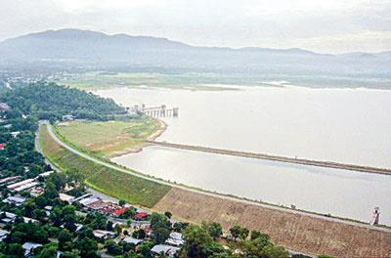
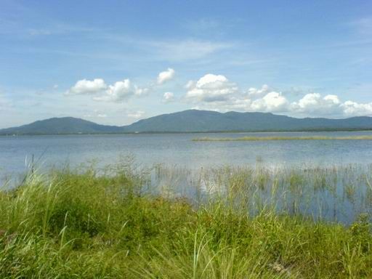

การสร้างเสถียรภาพของน้ำเพื่อการพัฒนา อย่างยั่งยืน
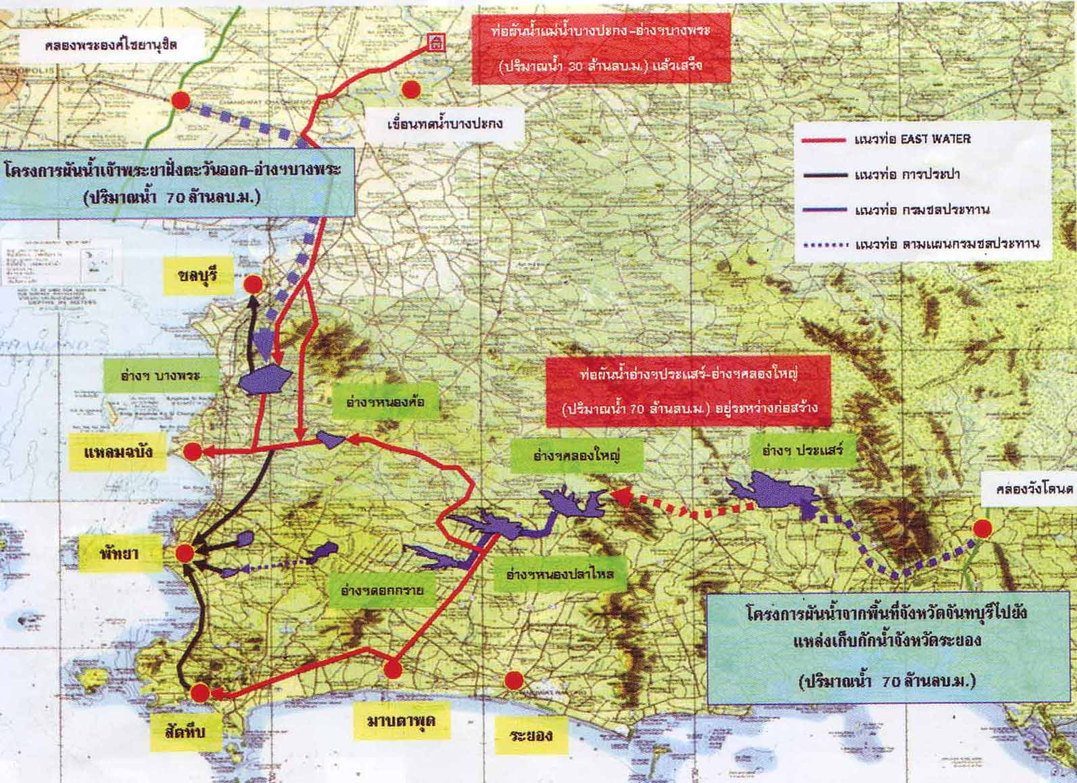

โครงข่ายการเชื่อมโยงแหล่งน้ำตะวันออก
กรมชลประทานเป็นหน่วยงานหลักในการพัฒนาแหล่งน้ำเพื่อเพิ่มศักยภาพในการจัดหาแหล่งน้ำต้นทุนให้เพียงพอต่อความต้องการใช้น้ำ ทั้งเพื่อการอุปโภค-บริโภค การเกษตรกรรม การอุตสาหกรรม การท่องเที่ยว การรักษาระบบนิเวศน์และสิ่งแวดล้อม รวมทั้งกิจกรรมอื่นๆ การจัดหาน้ำให้เพียงพอเป็น พันธกิจที่สำคัญยิ่ง โดยเฉพาะในพื้นที่ที่มีการใช้น้ำ เพิ่มสูงขึ้นมากเช่นภาคตะวันออกปริมาณน้ำต้นทุนที่เก็บกักไว้ในอ่างเก็บน้ำต่างๆในภาคตะวันออกมีไม่เพียงพอโดยเฉพาะในเขตที่เร่งการพัฒนาเป็นเขตอุตสาหกรรม เช่นจังหวัดชลบุรี ฉะเชิงเทราและระยอง แนวทางการผันน้ำข้ามลุ่มน้ำเพื่อส่งเสริมศักยภาพของการเก็บกักน้ำให้เกิดเสถียรภาพของน้ำ จะเป็นการประกันความเสี่ยงไม่ให้เกิดการขาดแคลนน้ำ และเป็นการผันน้ำส่วนเกินจากลุ่มน้ำหนึ่งไปเติมให้ลุ่มน้ำที่ขาดแคลนในช่วงเวลาที่เหมาะสม
แนวคิดในการสร้างโครงข่ายเชื่อมโยงแหล่งน้ำในภาคตะวันออกจึงถูกกำหนดขึ้นโดยมีการศึกษาระบบท่อผันน้ำเพื่อเชื่อมโยงกัน เช่น โครงการผันน้ำจากอ่างเก็บน้ำคลองใหญ่ไปยังอ่างเก็บน้ำหนองปลาไหล โครงการผันน้ำจากอ่างเก็บน้ำดอกกรายไปยังอ่างเก็บน้ำหนองปลาไหล โครงการผันน้ำจากพื้นที่จังหวัดจันทบุรี ไปยังแหล่งเก็บกักน้ำจังหวัดระยอง เป็นต้น โครงการผันน้ำจากพื้นที่ลุ่มน้ำเจ้าพระยาฝั่งตะวันออก ไปยังอ่างเก็บน้ำบางพระจังหวัดชลบุรีเป็นโครงการหนึ่งภายใต้โครงข่ายเชื่อมโยงแหล่งน้ำในภาคตะวันออก เพื่อสร้างเสถียรภาพของน้ำในภาคตะวันออก อย่างยั่งยืน

